**LAPORAN PANDUAN**

**FRAMEWORK PROGRAMMING**

**WEBSITE INFORMASI SEPUTAR SYSTEM**



**Laporan Ini Disusun Untuk Memenuhi Tugas Mata Kuliah**

**FRAMEWORK PROGRAMMING**

**Pada Program Studi D IV Teknik Informatika**

**Oleh :**

Nama : Muh.Syaefudin

NIM : 16090043

Kelas : 6C

**PROGRAM STUDI D IV TEKNIK INFORMATIKA**

**POLITEKNIK HARAPAN BERSAMA**

**TEGAL**

**2019**

1. **DESKRIPSI APLIKASI**

**Website Informasi** merupakan sebuah sistem informasi. merupakan sistem informasi yang dikembangkan untuk memudahkan dalam menemukan informasi tentang perkembangan sebuah system software. Sistem informasi ini juga mempermudah bagi pengguna website untuk mencari informasi lebih bebas, cepat, leluasa dan nyaman.

1. **Cara Penggunaan website**

**Fitur atau Detail menu website**

1. **Tampilan User**

Pertama user harus mengakses url website tersebut. Setelah masuk ke dalam websitenya maka akan muncul dashboard utama halaman user. Nah pada halaman awal tersebut ditampilkan apa saja beserta detailnya yang terdapat dalam aplikasi ini.

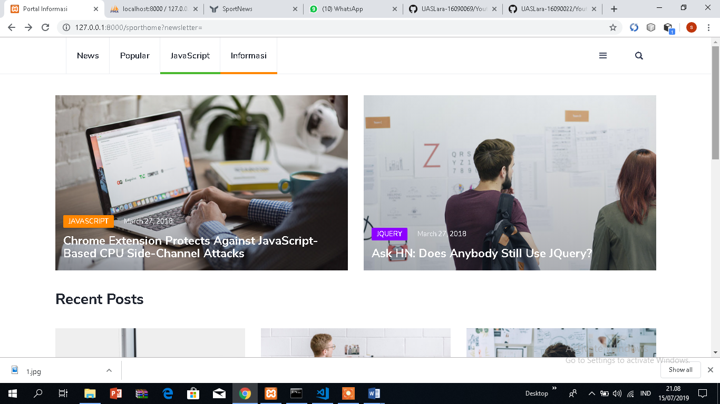

1. **Tampilan Admin**
2. **Tampilan Dashboard**

Tampilan ini digunakan untuk melihat tampilan utama untuk admin dari website tersebut. Nah admin bisa untuk melakukan CRUD pada setiap bagian modul yang tersedia seperti produk, akun dan comment.

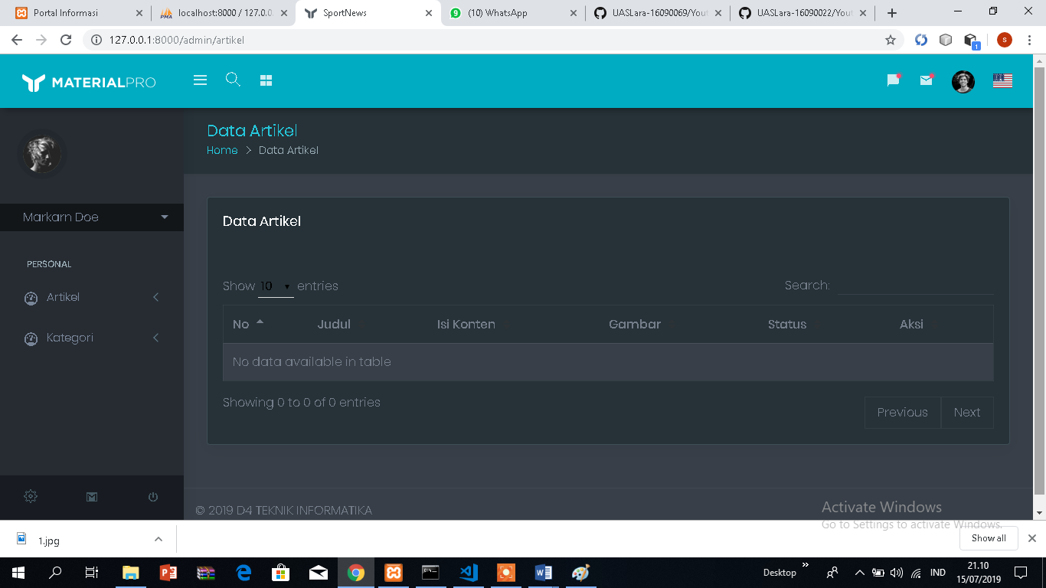

1. **Tampilan tambah artikel**

Pada halaman admin hanya bisa melakukan CRUD data saja. Mulai dari tambah artikel.

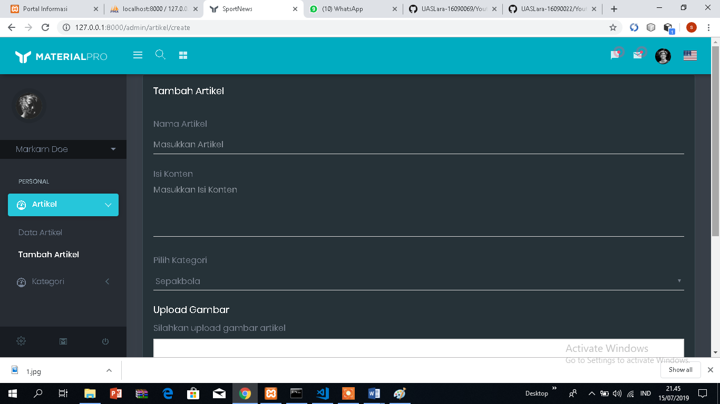

1. **Tampilan data artikel**

Pada halaman admin hanya bisa melakukan CRUD data saja. Mulai dari data artikel.

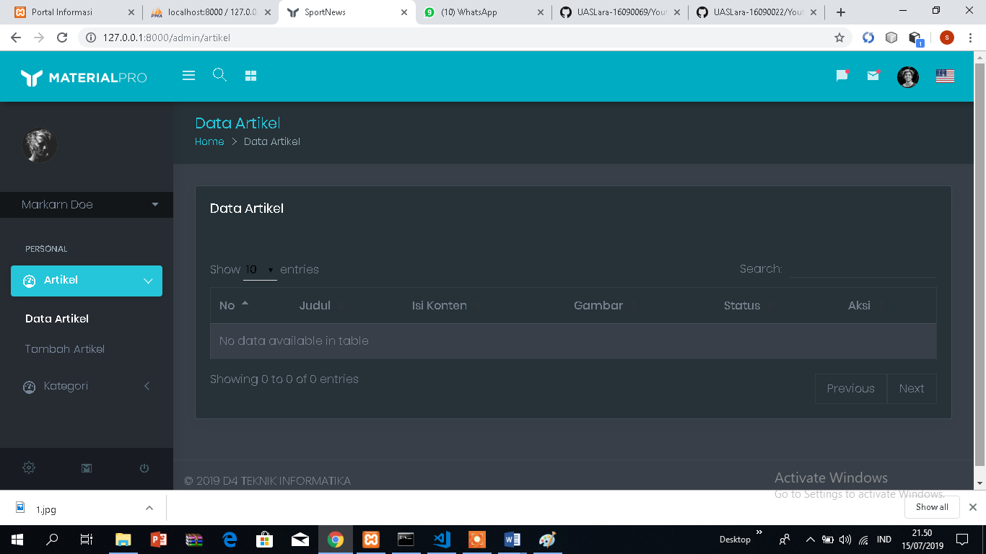

1. **Tampilan tambah katagori**

Pada halaman admin hanya bisa melakukan CRUD data saja. Mulai dari tambah nama kategori.

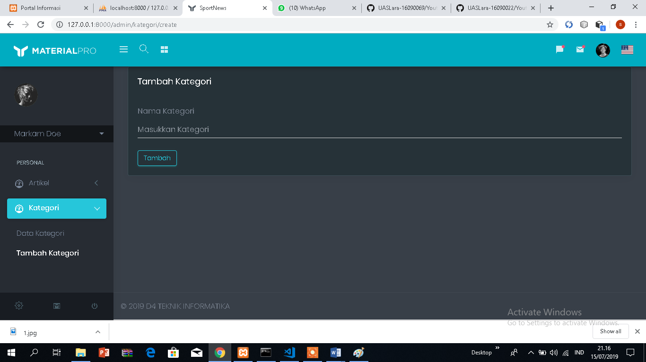

1. **Tampilan data katagori**

Pada halaman admin hanya bisa melakukan CRUD data saja. Mulai dari data kategori.

